**عنوان گزارش سیاستی در حوزه حکمرانی یکپارچه شهری جهت ارسال به همایش**

این قالب مناسب پژوهشگرانی است که قصد ارسال مقاله علمی به همایش را ندارند و بیشتر متناسب با وظایف مرکز پژوهش های مجلس در خصوص حکمرانی یکپارچه پژوهش نموده اند.

**ضمنا چند نمونه از اسناد پشتیبان در قسمت پایین صفحه اول وب سایت همایش در دسترس قرار گرفته است**.

ـ عنوان گزارش با فونت B Nazanin با سایز 14، وسط‌چین و به‌صورت بولد درج گردد.

ـ متن گزارش با فونت B Nazanin سایز ۱۳ فاصله خط 15/1 درج گردد.

ـ حاشیه‌های هر هر سمت 5/2 سانتی‌متر باشد.

ـ تعداد سطرها در هر صفحه حداکثر 27 و حداقل 22 سطر باشد.

**مولف اول1*، مولف دوم2، ... (مولف رابط با * مشخص مي شود، pt B Nazanin 12پررنگ)**

1- عنوان و آدرس کوتاه مؤلف اول، آدرس پست الکترونيکي (B Nazanin 10pt **)**

2- عنوان و آدرس کوتاه مؤلف دوم، آدرس پست الکترونيکي (B Nazanin 10pt )

3-...

**چکیده**

ـ متن چکیده شامل **250 کلمه** باشد.

ـ هایپرلینک قوانین در کل متن رعایت گردد.

ـ دیدگاه‌های مختلف صاحبنظران دستگاه‌های اجرایی و دانشگاهی و نقاط ضعف و قوت آنها مقایسه و ارزیابی شده باشد. کیفیت و قوت استدلال‌ها مناسب باشد. از آمار، داده‌ها و منابع معتبر و کافی برای ارائه شواهد استفاده شده باشد.

**ـ در این بخش از رفرنس‌دهی استفاده نشود (نیازی به درج عددی منابع نمی‌باشد).**

**واژه‌هاي كليدي:** 3 تا 6 واژه كه با کاما از هم جدا شده باشند و در يك خط قرار گيرند(B Nazanin 12pt).

**نکات کاربردی**

درتدوین چکیده

- خلاصه‌ای از مسئله، تحلیل و توصیه‌های سیاستی (حداکثر 250کلمه)

- قابل استفاده برای تصمیم‌گیرانی که زمان محدودی دارند.

1. مقدمه

- زمینه: توضیح زمینه‌ای که موضوع سیاستی در آن قرار دارد.

- اهمیت موضوع: چرا این مسئله سیاستی حائز اهمیت است؟

- اهداف گزارش: هدف اصلی از ارائه این گزارش چیست؟

2. تعریف مسئله

- شرح مسئله: توضیح دقیق از مشکل موجود (با استفاده از داده‌ها و شواهد).

- ابعاد و پیامدها: بررسی پیامدهای مسئله بر جامعه، اقتصاد، یا سایر حوزه‌ها.

- ذینفعان: چه کسانی تحت تأثیر این مسئله هستند؟

3. تحلیل سیاستی

- پیشینه سیاست‌ها: مرور مختصر سیاست‌ها و اقدامات گذشته در این زمینه.

- گزینه‌های سیاستی: بررسی گزینه‌های مختلف (با توضیح مزایا، معایب و هزینه‌ها).

- ارزیابی گزینه‌ها: استفاده از ابزارهایی مانند تحلیل هزینه-فایده، تأثیرات اجتماعی و اقتصادی.

4. توصیه‌های سیاستی

- راهکار پیشنهادی: راهکار(های) اولویت‌دار را با دلایل روشن توضیح دهید.

- گام‌های اجرایی: مراحل لازم برای اجرا (کوتاه‌مدت، میان‌مدت و بلندمدت).

- شاخص‌های ارزیابی: معیارهای اندازه‌گیری موفقیت سیاست پیشنهادی.

5. نتیجه‌گیری

- خلاصه‌ای از تحلیل‌ها و تاکید بر اهمیت اجرای توصیه‌های سیاستی.

پیوست‌ها (در صورت لزوم)

- نمودارها، جداول، داده‌های تکمیلی، یا جزئیات منابع.

منابع و مآخذ

- فهرست منابع و داده‌های استفاده‌شده (مطابق با استانداردهای استناددهی).

یادداشت‌ها یا شکرگزاری‌ها (اختیاری)

- در صورت نیاز، تشکر از افراد یا نهادهایی که در تهیه گزارش مشارکت داشته‌اند.

نکات کلیدی:

1. شفافیت و ایجاز: متن باید قابل فهم و مختصر باشد.

2. داده‌محور بودن: ارائه شواهد و داده‌های معتبر برای حمایت از تحلیل‌ها و توصیه‌ها.

3. تمرکز بر اجراپذیری:* توصیه‌ها باید عملی و قابل اجرا باشند.

**فهرست‌ها حتماً به صورت اتوماتیک درج گردد.**

**فهرست مطالب**

چکیده 1

خلاصه مدیریتی 2

1. مقدمه 3

2. پیشینه 3

2-1. سوابق مطالعاتی در مرکز 3

2-2. سوابق تقنینی به همراه آسیب شناسی 3

3. تیتر اول 4

3-1. 4

3-1-1. 4

3-1-2. 4

3-2. 4

3-2-1. 4

4. جمع‌بندی و نتیجه‌گیری 5

5. پیوست‌ها 5

منابع و مآخذ 6

**فهرست جداول**

جدول 1. تعداد احکام مشابه قانون بودجه سال 1401 با قانون بودجه سال 1400 8

**فهرست شکل‌ها**

شکل 1. نسبت عملکرد درآمدهای مالیاتی و گمرکی به تولید ناخالص داخلی 9

# خلاصه مدیریتی

**تنظیم متن خلاصه مدیریتی در سه بخش به‌شرح ذیل ضروری است.**

**بیان/شرح مسئله** (درگزارش های راهبردی یا نظارتی)/ **مسئله اصلی** (در اظهارنظرات کارشناسی درباره طرح ها یا لوایح)

**نقطه‌نظرات/ یافته‌های کلیدی** (درگزارش‌های راهبردی یا نظارتی)/ **نقاط قوت و ضعف طرح** (در اظهارنظرهای کارشناسی درباره طرح‌ها یا لوایح)

**پیشنهاد راهکار تقنینی، نظارتی یا سیاستی (**در گزارش‌های راهبردی یا نظارتی)/ **پیشنهادهای مرکز پژوهش‌ها** (در اظهارنظرهای کارشناسی درباره طرح‌ها یا لوایح)

ـ عناوین خلاصه مدیریتی با فونت B Nazanin و سایز 13 به صورت Bold.

ـ‌ حداکثر شامل 1000 کلمه باشد. در این بخش از رفرنس‌دهی استفاده نشود.

**ـ در این بخش از رفرنس‌دهی استفاده نشود (نیازی به درج عددی منابع نمی‌باشد).**

# 1. مقدمه

ـ مواردی که در پاورقی باید رعایت شود:  [1]

**ـ از این بخش به بعد از رفرنس‌دهی استفاده شود.**

# 2. پیشینه

بعد از مقدمه، «**پیشینه»** گزارش به‌عنوان شماره 2 درج گردد و متن آن نیز در ادامه آورده شود:

## 2-1. سوابق مطالعاتی در مرکز پژوهش ها

برای تکمیل این قسمت سوابق را با جستجو روی وب سایت مرکز پژوهش های مجلس استخراج کنید.

آدرس وب سایت:

<https://rc.majlis.ir/fa/report>

https://rc.majlis.ir/fa

## 2-2. سوابق تقنینی به همراه آسیب شناسی

# 3. تیتر اول

### 3-1.

### 3-1-1.

### 3-1-2.

ـ رعایت شماره‌گذاری صحیح هریک از بخش‌های متن اصلی و زیرتیترها در کل متن الزامی است (در مواردی که تعداد زیرتیترها زیاد است استفاده از Bullet گذاری به‌عنوان یک راهکار قابل استفاده می‌باشد).

### 3-2.

### 3-2-1.



# 4. جمع‌بندی و نتیجه‌گیری

ـ جمع‌بندی روشن، منسجم، مستخرج از مطالعه و منطبق با اهداف اصلی و روش تحقیق وجود داشته باشد. پیشنهادهای مشخص عملی و منطقی به‌منظور اجرا، تقنین، سیاستگذاری و یا نظارت در چارچوب اصول کلی قانون‌گذاری ارائه شده باشد. مجریان اقدامات پیشنهادی با درنظرگرفتن سناریوهای احتمالی معرفی شده باشند.

# 5. پیوست‌ها

# منابع و مآخذ

ـ مدنظر باشد در استخراج منابع و مآخذ از نرم‌افزار Endnote استفاده شود و هیچ منبعی به‌صورت پاورقی یا درج در متن ذکر نگردد، تمامی مأخذها باید به‌صورت شماره‌گذاری در متن ذکر گردد.

ـ ترتیب رفرنس‌دهی درون متنی منطبق با فرمت شماره‌گذاری (Numbered) انجام گردد. ضمن اینکه ترتیب شماره‌گذاری عددی داخل کروشه و فرمت شماره‌گذاری ([1] ، [2] ، ... [n]) رعایت گردد.

- رعایت هایپرلینک آدرس وب‌سایت‌های اشاره شده الزامی است.

**راهنمای استناددهی به نامه‌ها**

نام خانوادگی امضاکننده نامه، حرف اول نام امضاکننده نامه. نامه وزارت بهداشت درخصوص آمار کرونا. مخاطب نامه:معاون پژوهشی مرکز پژوهش‌های مجلس شورای اسلامی، سال وصول نامه در مرکز ، شماره نامه، تعداد صفحات نامه.

مثال:

1. عین اللهی، ب. *نامه وزیر بهداشت در خصوص آمار کرونا.* مخاطب نامه:معاون پژوهشی مرکز پژوهش‌های مجلس شورای اسلامی, 1402. **2525**: p. 2.

**نحوه ورود مشخصات نامه در نرم‌افزار Endnote**

* 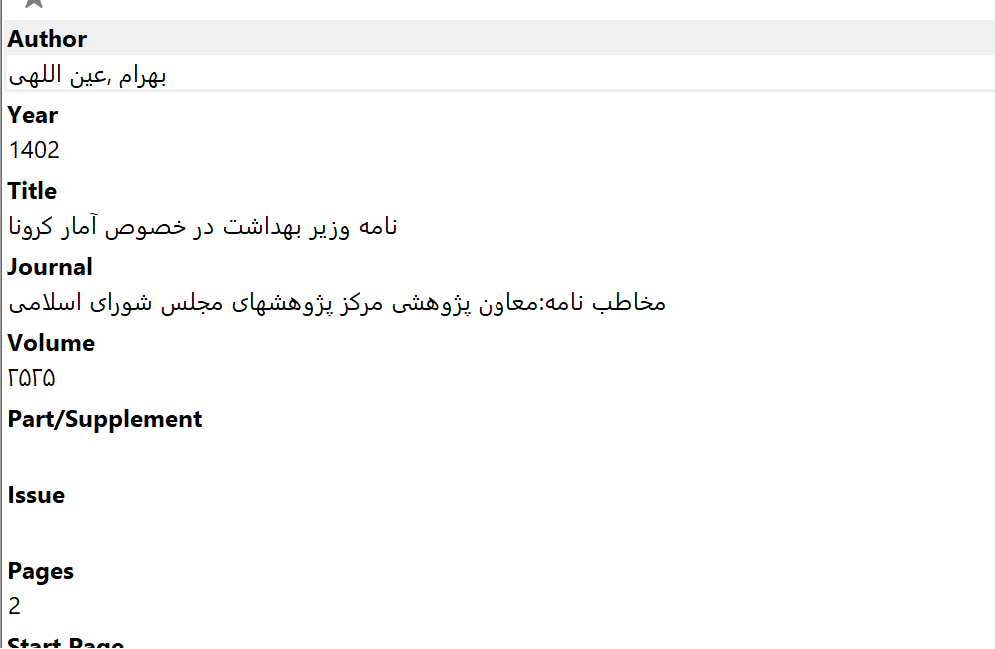

**راهنمای فرمت جداول و نمودارها**

جدول 1. تعداد احکام مشابه قانون بودجه سال 1401 با قانون بودجه سال 1400 [1]

|  |  |  |  |
| --- | --- | --- | --- |
| شماره تبصره در قانون بودجه سال 1401 | تعداد احکام | تعداد حکم مشابه با قانون بودجه سال 1400 | درصد تشابه |
| 1 | 30 | 18 | 60 |
| 2 | 36 | 20 | 56 |
| 3 | 15 | 6 | 40 |
| 4 | 7 | 5 | 71 |

ـ عناوین جداول و نمودارها با Caption به‌صورت « Auto caption» در بالای جداول با فونت B Nazanin و سایز 12به‌صورت Bold درج گردد.

ـ جداول با فونت B Nazanin و سایز 10 یا 11 باشد.

**-** مأخذ گزارش با فرمت شماره‌گذاری کنار عنوان جدول یا شکل ذکر شود فقط درصورتی که مأخذ **یافته‌های گزارش** است در پایین جدول یا نمودار ذکر می‌شود.

ـ مآخذ جداول و نمودارها به صورت end not ذکر شود درصورتی که مأخذ یافته‌های پژوهش باشد، فونت **مأخذ** نمودارها و جداول با فونت B Nazanin و سایز 10 باشد.

ـ داده‌های مندرج در گزارش شامل نمودارها، جداول و نقشه‌ها حتماً دارای Reference باشند.

ـ در صورتی که گزارش مخصوص صحن علنی باشد جداول مربوطه در انتهای گزارش اضافه می‌شود.

**تذکر:‌** به هیچ عنوان از فونت‌های IPT Nazanin و Vzar استفاده نشود.

شکل 1. نسبت عملکرد درآمدهای مالیاتی و گمرکی به تولید ناخالص داخلی [2]



درج گزیده سیاستی (حداکثر 250 کاراکتر بدون فاصله) فونت B Yekan سایز 10

1. . متن پاورقی فارسی از فونت Tahoma سایز 8 و لاتین از فونت Times New Roman سایز 10 استفاده شود.